FUNDAMENTOS DE PROGRAMACION

GRUPO:213022_160

KAROL DANIELA BASTIDAS ORDOÑEZ

TUTOR:
EDDUAR YAKSEIR PEREZ PEREZ

UNIVERSIDAD NACIONAL ABIERTA Y A DISTANCIA

INTRODUNCION
Esta actividad corresponde a la fase 5- evaluación final POA del curso tiene como propósito aplicar conocimientos de programación en Python para automatizar el proceso calculo de precios y aplicaciones de descuentos en el menú de un establecimiento .Se busca cumplir con las reglas de promoción definidas,garantizar cálculos exactos presentar la información de forma clara y ordenada

PROBLEMA 2
Se gestionan los precios de un menú de restaurante . el menú se representa como una matriz (nombre del producto,categoría precio base)
Se requiere una funcionalidad para aplicar una promoción a productos específicos
Requisitos del desarrollo
Matriz: crear uan matriz con almenos 6 productos de diversas categorías
Modulo:se requiere un modulo (función) para calcular el precio final de un producto
Aplicar un 15% de descuento si el producto cumple con la categoría objetivo, especifica y su precio base mayor a u umbral definido
Salida: mostrar cada producto , su precio base y el precio final con la promoción aplicada

TABLA DE REQUERIMIENTO
REQUSITOS | DESARROLLLO IMPLEMENTADO | CUMPLIMIENTO
Matriz con información de productos | Se diseña la matriz co 7 productos de distintas categorías, organizados tal como se solicita | Totalmente cumple
Función o modulo de calculo | Se diseña calcular precio final que recibe datos y devuelve resultados | Si cumple
Aplicación de descuento condicional | Se aplica 15%solo si ambas condiciones :categoría correcta y precio mayor a $20.000 | Si cumple
Visualizacion de resultado | Muestra nombre ,categoría,precio y descuent en tabla ordenada | Si cumple
Uso de estructuras vistas en el curso | Se usa listas ,condiciones,funciones y bucles de recorrido | Totalmente cumple
CODIGO DE FUENTE
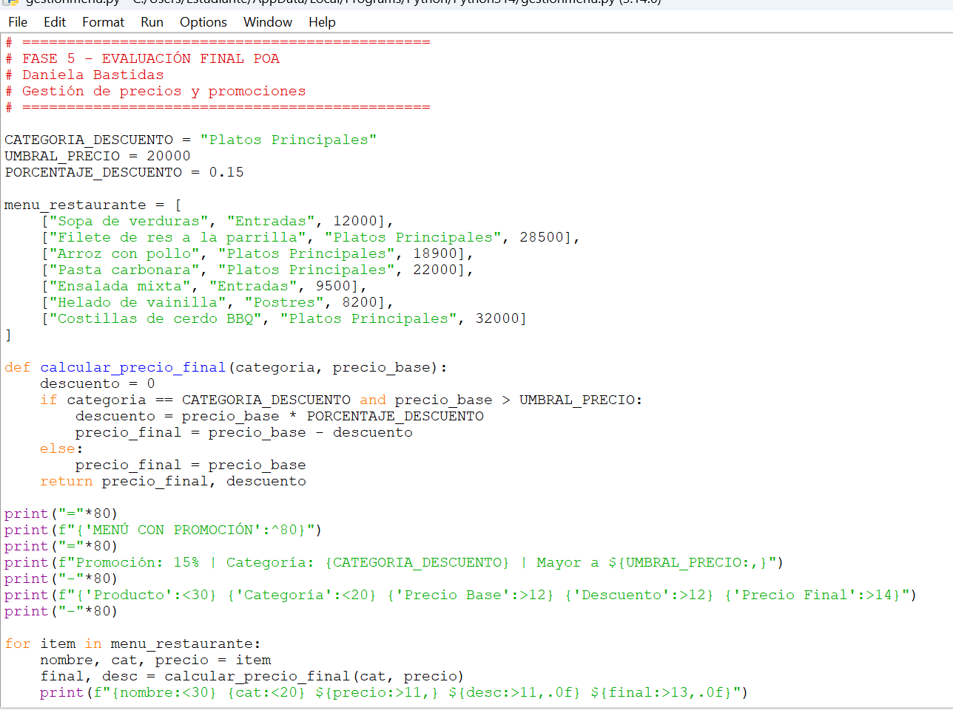
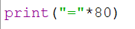
Resultados obtenidos al ejecutar el programa
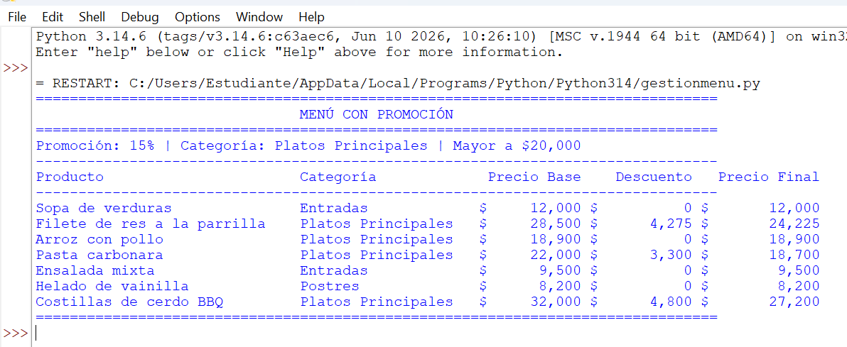
Enlace del video
https://youtu.be/OkvG43pS_cQ?si=MtCIAcT3sJMb4FRt

CONCLUSION
Con este trabajo se aplicaron conocimientos de Python para crear una programcion que cumple exactamente las reglas de la promoción 15% de descuento solo a platos principales mayores a $20,000.El sistema funciona correctamente ,muestra los resultados organizados y todo el material esta disponible en el repositorio para su revisión
REFERENCIA BIBLIOGRAFICAS
Ceballos Sierra, F. J. (2015). C/C++. Curso de programación. 4ª Edición. https://elibro-net.bibliotecavirtual.unad.edu.co/es/ereader/unad/106454
Deitel, P., & Deitel, H. (2016). Cómo programar en C/C++ . Pearson Educación. Disponible en Biblioteca Virtual UNAD: https://www-ebooks7-24-com.bibliotecavirtual.unad.edu.co/?il=16931&pg=145
GitHub, Inc. (2025). Acerca de GitHub y Git. GitHub Docs . https://docs.github.com/es/get-started/start-your-journey/about-github-and-git

